Пробитие спец.заказа
- Набить чек и выбрать в меню сервиса пункт «Установить признак <СпецЗаказ>»
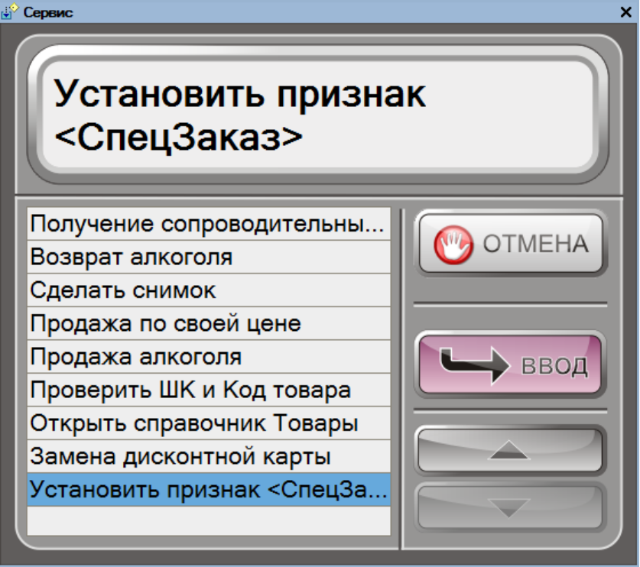
При выборе этого пункта появится следующее окно:
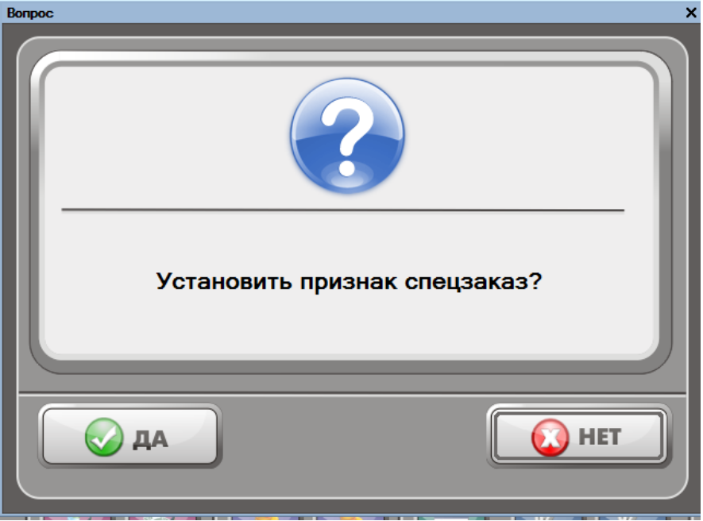
По кнопке «Да» признак устанавливается на чек, по кнопке «Нет» соответственно признак снимается.
- Пробить чек.

